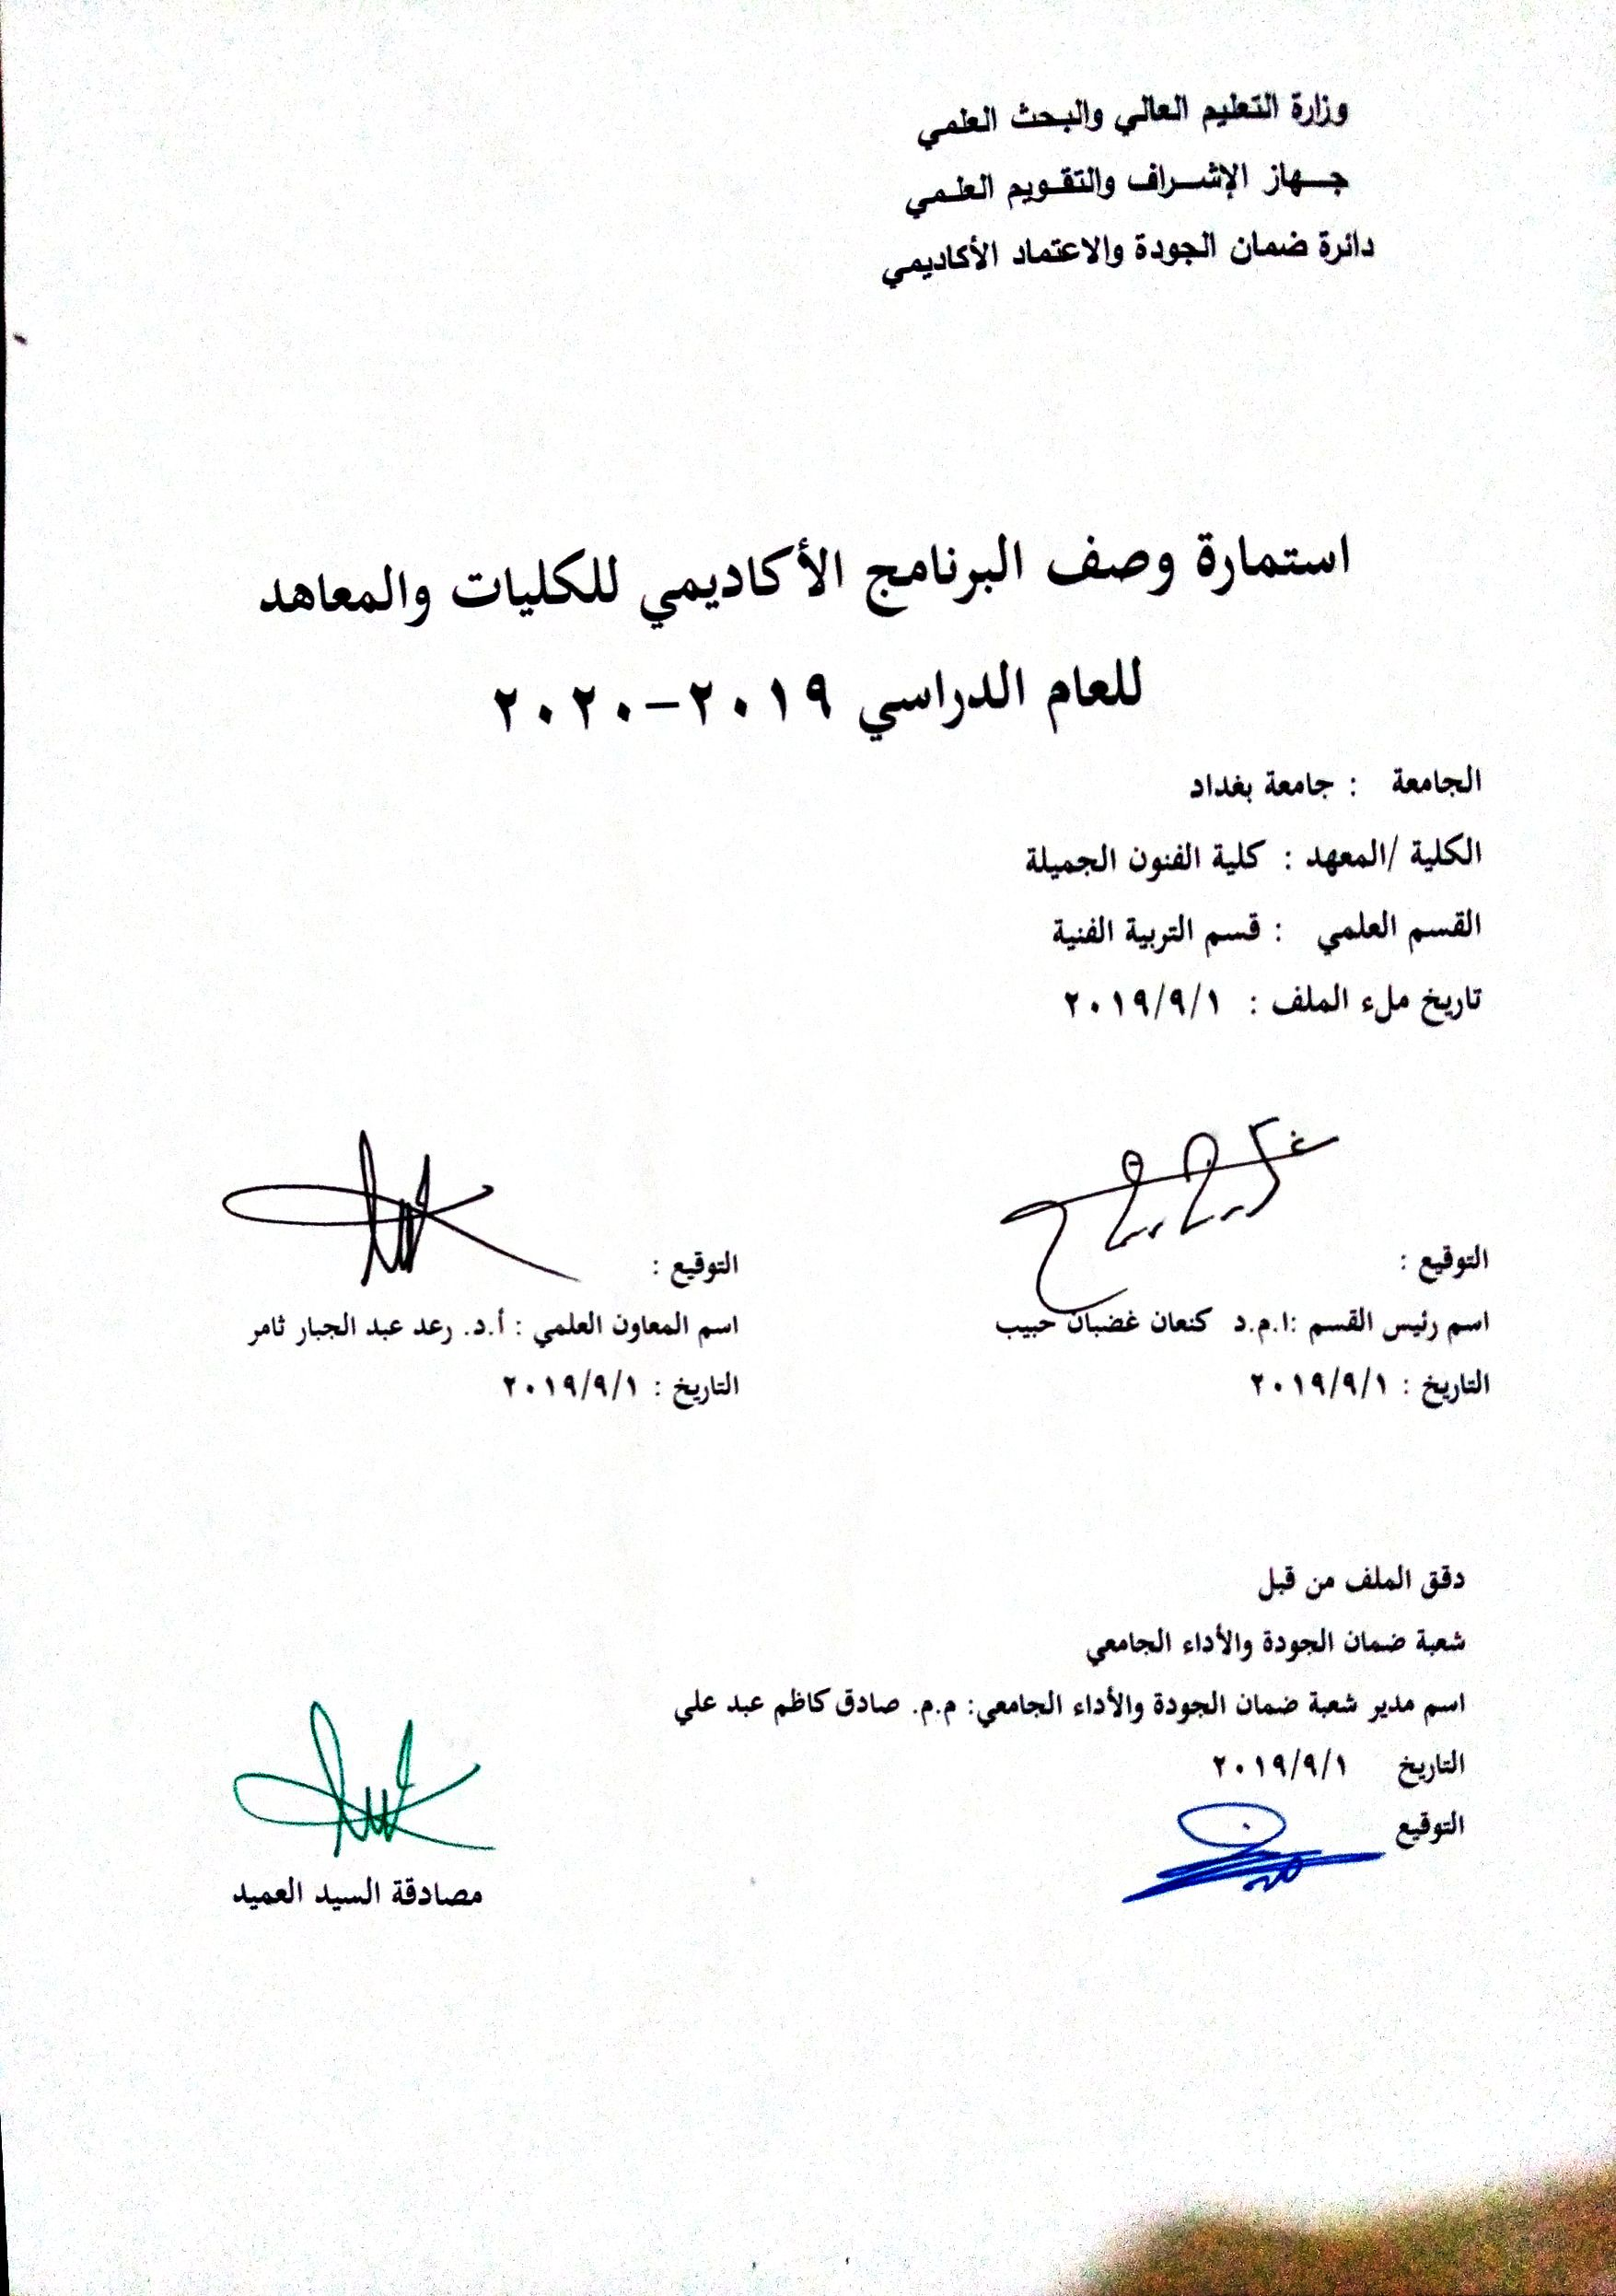

نموذج وصف البرنامج الأكاديمي
مراجعة أداء مؤسسات التعليم العالي ((مراجعة البرنامج الأكاديمي))
وصف البرنامج الأكاديمي
يوفر وصف البرنامج الأكاديمي هذا ايجازاً مقتضياً لأهم خصائص البرنامج ومخرجات التعلم المتوقعة من الطالب تحقيقها مبرهناً عما إذا كان قد حقق الاستفادة القصوى من الفرص المتاحة . ويصاحبه وصف لكل مقرر ضمن البرنامج

- المؤسسة التعليمية | جامعة بغداد / كلية الفنون الجميلة
- القسم الجامعي / المركز | قسم التربية الفنية
- اسم البرنامج الأكاديمي
- اسم الشهادة النهائية
- النظام الدراسي
- برنامج الاعتماد المعتمد
- المؤثرات الخارجية الأخرى
- تاريخ إعداد الوصف
- أهداف البرنامج الأكاديمي

- مخرجات التعلم المطلوبة وطرائق التعليم والتعلم والتقييم
أ-الاهداف المعرفية
أ1

ب –الاهداف المهاراتية الخاصة بالبرنامج
ب 1

طرائق التعليم والتعلم
طرائق التقييم
ج-الاهداف الوجدانية والقيمية
ج1-

طرائق التعليم والتعلم
طرائق التقييم

د -المهارات العامة والتأهيلية المنقولة (المهارات الأخرى المتعلقة بقابلية التوظيف والتطور الشخصي).
د1-
- بنية البرنامج |  |  |  | - الشهادات والساعات المعتمدة
المستوى / السنة | الترميز | اسم المقرر أو المساق | الساعات والوحدات المعتمدة

- التخطيط للتطور الشخصي
- معيار القبول (وضع الأنظمة المتعلقة بالالتحاق بالكلية أو المعهد)
- أهم مصادر المعلومات عن البرنامج

مخطط مهارات المنهج
يرجى وضع اشارة في المربعات المقابلة لمخرجات التعلم الفردية من البرنامج الخاضعة للتقييم
مخرجات التعلم المطلوبة من البرنامج
السنة / المستوى | رمز المقرر | اسم المقرر | أساسي  أم اختياري | المعرفة والفهم |  |  |  |  |  | المهارات الخاصة بالموضوع |  |  |  |  | مهارات التفكير |  |  |  | المهارات العامة والمنقولة  ( أو) المهارات الأخرى المتعلقة بقابلية التوظيف والتطور الشخصي
 |  |  |  | أ1 | أ2 | أ3 | أ4 | أ5 | أ6 | ب1 | ب2 | ب3 | ب4 | ب5 | ج1 | ج2 | ج3 | ج4 | د1 | د2 | د3 | د4

وصف تصميم المنطق الرقمي 1
مراجعة أداء مؤسسات التعليم العالي ((مراجعة البرنامج الأكاديمي))
وصف المقرر
يتضمن المقرر تقديم خبرات معرفية وتطبيقية في ماده المنظور تؤسس وتدعم الذائقة الجمالية والثقافة الفنية لطلبة التربيية الفنية وبما يسهم في بلورة الشخصية الفنية التي تشكل جزءا اساسيا من شخصية مدرس التربية الفنية التي يسعى القسم الى غرسها لدى الطلبة ضمن التكوين المهني لهم خلال سنوات تنفيذ البرنامج الاكاديمي .

- المؤسسة التعليمية | جامعة بغداد / كلية الفنون الجميلة
- القسم الجامعي / المركز | قسم التربية الفنية
- اسم / رمز المقرر | المنظور / أ.د. ماجد نافع عبود الكناني
- اشكال الحضور المتاحة | يومي بالانتظام لمده شهر ثم اكمل الكترونيا لنهايه السنه
- الفصل / السنة | الفصل الاول والثاني / 2019
- عدد الساعات الدراسية ( الكلي ) | 60 ساعة
- تاريخ اعداد هذا الوصف | 7/10/ 2019
- أهداف المقرر
- تدريب حاسة البصر وتنميه عملية الانطباع البصري لدى الطلبه حول الاشكال الهندسيه المسطحه والمجسمه .
2- تدريب الطلبة على الممارسات السلوكيه السليمه لتنفيذ الاشكال الهندسيه في حاله المنظور.
3- نشر الوعى الفني وتوسيع دائرة الخبره التعليميه المعرفيه والمهاريه لدى الطلبة.
4- تأهيل الطلبه لاكتساب مهارات تنفيذ قواعد المنظور وتحقيق البعد الثالث في اللوحه .
5- مساعدة الطلبة على ادراك القيم الجمالية فى الاشكال التي يطبق عليها قواعد المنظور .
6- اكتساب المفاهيم الفنيه لماده المنظور.

- مخرجات المقرر وطرائق التعليم والتعلم والتقييم
أ-الاهداف المعرفية : بعد الانتهاء من دراسة المقرر يستطيع الطالب ان:
- يعرّف المنظور باسلوب علمي
- يعرف المفاهيم الفنيه للمنظور (خط الافق / نقاط التلاشي / خطوط التلاشي /الاشكال الهندسيه المسطحه والمجسمه /المساحه المنظوره / السلم القياسي )على وفق المحتوى التعليمي .
- يصف بخطوات متسلسلة الية تنفيذ الشكل في حاله المنظور بصورة صحيحة.
- يوضح خطوات تنفيذ خط الافق داخل اللوحه بحسب حركه المشاهد .
- يعدد نقاط التلاشي ويحدد مواقعها على خط الافق .
- يميز بين انواع خطوط التلاشي وزواياها ونقاط تلاشيها .
ب –الاهداف المهاراتية: بعد الانتهاء من دراسة المقرر سيكون بمقدور الطالب ان :
- ينفذ بالرسم خط الافق داخل فضاء اللوحه.
- يميز من خلال حاسه البصر مواقع الاشكال واتجاهاتها داخل المساحه المنظوره .
- ينفذ بالرسم قواعد السلم القياسي .
- ينفذ بالرسم تطبيقات قواعد المنظور على الاشكال الهندسيه المسطحه والمجسمه .
- ينفذ بالرسم تطبيقات قواعد الظل والضوء على الاشكال الهندسيه المسطحه والمجسمه.
طرائق التعليم والتعلم
- التعلم بالعمل والاداء العملي
- التعلم من خلال النمذجه
- التعلم التعاوني

طرائق التقييم
- التقويم للاداء المهاري
- الاختبارات التحريرية عن طريق كلاس رووم
ج-الاهداف الوجدانية والقيمية
بعد الانتهاء من اكتساب الخبرات التعليمية للمقرر الدراسي يكون بمقدور الطالب :
- الاحساس بالقيم الجماليه لتطبيقات قواعد المنظور على الاشكال المختلفه
- الاستجابة وجدانيا للمؤثرات البصريه التي تظهر البعد الثالث للاشكال ضمن المساحه المنظوره
- المشاركة في الاداءالعملي لمتطلبات قواعد المنظور بثقة ومسؤولية
- الاحساس بقيمة العمل لتطبيق قواعد المنظور لمكونات فضاء اللوحه
طرائق التعليم والتعلم
التدريب العملي
طرائق التقييم
مقاييس الاتجاهات والميول

د -المهارات العامة والتأهيلية المنقولة (المهارات الأخرى المتعلقة بقابلية التوظيف والتطور الشخصي).
- مهارة التفكيرالبصري والتفكير الابداعي
- مهارة التنظيم لمفردات التكوين الفني للعمل بدقة عالية
- مهارة الادراك للبعد الثالث للاشكال المختلفه ضمن المساحه المنظوره

- بنية المقرر
الاسبوع | الساعات | مخرجات التعلم المطلوبة | اسم الوحدة / المساق أو الموضوع | طريقة التعليم | طريقة التقييم
1 | 2 | التذكر والفهم | فلسفة قواعد المنظور | المحاضرة | الاختبارات
2 | 2 | التمييز | مستويات و خطوات قواعد المنظور | المحاضرة | الاختبارات
3 | 2 | التفسير والتحليل | عمليات قواعد المنظور ( الاحساس بالبعد الثالث للاشكال ) | المحاضرة | الاختبارات
4 | 2 | التفسير والتحليل | عمليات قواعد المنظور ( الادراك والاستجابة الجمالية ) | المحاضرة | الاختبارات
5 | 2 | الاستجابة الجمالية | نشاط بصري عند تنفيذ قواعد المنظور | المناقشة | الاتجاهات
6 | 2 | التذكر والتمييز | المفاهيم الفنيه للمنظور | المحاضرة | الاختبارات
7 | 2 | الاداء العملي | تدريبات على قواعد المنظور | التعلم بالعمل | الفحص العملي
8 | 2 | التصنيف والتمييز | تمييز قواعد المنظور وتطبيقاتها في العمل الفني | العرض | الاختبارات
9 | 2 | الاستجابة الجمالية | نشاط بصري | المناقشة | الاتجاهات
10 | 2 | التصنيف والتمييز | لوحات فنيه يضهر فيها تطبيقات البعد الثالث | العرض | الاختبارات
11 | 2 | التقبل والحس البصري | نشاط بصري | المناقشة | الميول
12 | 2 | التحليل والتمييز | تطبيقات لقواعد المنظور على الاشكال المختلفه | المحاضرة | الاختبارات
13 | 2 | التحليل والتمييز | تطبيقات لقواعد المنظور على الاشكال المختلفه | المحاضرة | الاختبارات
14 | 2 | التقبل والاستجابة الجمالية | نشاط بصري | المناقشة | الميول
15 | 2 | المشاركة والاداء العملي | تدريب عملي لتطبيقات لقواعد المنظور على الاشكال المختلفه | التعلم بالعمل | الفحص العملي

- البنية التحتية
الكتب المقررة المطلوبة | كتاب المنظور
المراجع الرئيسية (المصادر) | كتاب المنظور
ا- الكتب والمراجع التي يوصى بها (المجلات العلمية , ....) | ---------------------
ب- المراجع الالكترونية , مواقع الانترنت,..... | --------------------

12- خطة تطوير المقرر الدراسي

- حذف بعض المفردات وتطويرها بما يتناسب مع قواعد المنظور
- الطلب من المؤسسة التعليمية توفير الاجهزة والمستلزمات الساندة والاساسية لتحقيق التعليم والتعلم الافضل
- تحقيق التكامل المعرفي والمهاري من خلال اشراك الطلبة بالنشاطات المتعلقه بتطبيق قواعد المنظور

